70010
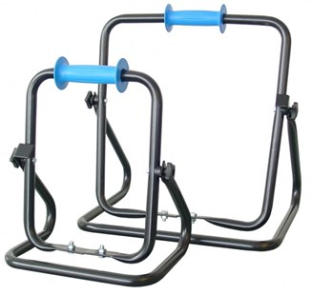
Standaard VFS
voor armaturen 1000W
met geïsoleerde handgreep
Technische gegevens:
Artikelnummer | 70.010
EAN code | 8713265015918
Merk | Eurolux
Omschrijving | verstelbare standaard VFS 1000
Materiaal | zwart geëpoxeerd staal
Inclusief | bevestigingsmateriaal M8 bouten en moeren
Gebruik | Voor klasse II of klasse III veiligheidsarmaturen

